สำหรับศาลใช้

(คำร้อง)
ขอหมายค้น

ที่ ................../๒๕๖๘.......

รับคำร้อง
เรียกสอบ
.............................ผู้พิพากษา

(คำร้อง)
ขอหมายจับ

ศาลอาญา
วันที่.........๒๐..........เดือน....มกราคม........พุทธศักราช...๒๕๖๘.......... ความอาญา
พนักงานสอบสวน กองกำกับการ ๑ กองบังคับการปราบปรามการค้ามนุษย์………….ผู้ร้อง
ข้าพเจ้า พันตำรวจตรีหญิง ปิ่นวรางค์ กลิ่นหวล ตำแหน่ง พนักงานสอบสวน
กองกำกับการ ๑ กองบังคับการปราบปรามการค้ามนุษย์…. อายุ.......๓๐.....ปี อาชีพ….....รับราชการ….......สถานที่ทำงาน..............กองกำกับการ ๑ กองบังคับการปราบปรามการค้ามนุษย์............หมู่ที่.. ....-.......ตรอก/ซอย.....-........ถนน......ลาดพร้าว.......ตำบล/แขวง......จอมพล.....อำเภอ/เขต......จตุจักร.........กรุงเทพมหานคร ….......โทรศัพท์.....๐๒-๑๔๒๑๐๗๓.............ขอยื่นคำร้องขอออกหมายจับต่อศาล ดังมีข้อความที่จะกล่าวต่อไปนี้
ข้อ ๑. ด้วย ร้อยตำรวจเอกสุทธิรักษ์ แก่นจันดา อายุ ๓๗ ปี ผู้กล่าวหา มาแจ้งความร้องทุกข์ต่อพนักงานสอบสวน
ปรากฏจากการสืบสวน / สอบสวนของ พันตำรวจตรีหญิง ปิ่นวรางค์ กลิ่นหวล พนักงานสอบสวนกองกำกับการ ๑ กองบังคับการปราบปรามการค้ามนุษย์........ว่า
๑. นาย / นาง / นางสาว นายณัฐพงศ์ เงาศรี สัญชาติ ไทย บัตรประชาชน/หนังสือเดินทางเลขที่ ๑-๑๔๙๙-๐๐๓๙๔-๓๓-๗ อายุ ๒๙ ปี เชื้อชาติ ไทย สัญชาติ ไทย อาชีพ - ที่อยู่บ้านเลขที่ ๘๑/๑๘๖ หมู่ที่ ๑๐ ตำบลบางแม่นาง อำเภอบางใหญ่ จังหวัดนนทบุรี โทรศัพท์
๒.นาย / นาง / นางสาว นายยศพล ธิมาคำ สัญชาติ ไทย บัตรประชาชน/หนังสือเดินทางเลขที่ ๑-๕๖๐๑-๐๐๓๕๒-๙๓-๐ อายุ ๒๙ ปี เชื้อชาติ ไทย สัญชาติ ไทย อาชีพ - ที่อยู่บ้านเลขที่ ๖๕/๒๓๕ ซอยสุขุมวิท ๙๗/๑ แขวงบางจาก เขตพระโขนง กรุงเทพมหานคร โทรศัพท์
๓.นาย / นาง / นางสาว นายศุภพัฒน์ เหรียญทอง สัญชาติ ไทย บัตรประชาชน/หนังสือเดินทางเลขที่ ๑-๑๐๒๗-๐๐๔๐๕-๕๓-๓ อายุ ๓๐ ปี เชื้อชาติ ไทย สัญชาติ ไทย อาชีพ - ที่อยู่บ้านเลขที่ ๒๙๘/๓๘๖ หมู่ที่ ๕ ตำบลปากเกร็ด อำเภอปากเกร็ด จังหวัดนนทบุรี โทรศัพท์
๔.นาย / นาง / นางสาว นายสุกัลย์ เจตนานุศาสน์ สัญชาติ ไทย บัตรประชาชน/หนังสือเดินทางเลขที่ ๑-๑๐๐๗-๐๑๘๐๔-๔๕-๖ อายุ ๓๑ ปี เชื้อชาติ ไทย สัญชาติ ไทย อาชีพ - ที่อยู่บ้านเลขที่ ๒๐๐๖/๖๗ ถนนประชาสงเคราะห์ แขวงรัชดาภิเษก เขตดินแดง กรุงเทพมหานคร โทรศัพท์
๕.นาย / นาง / นางสาว นายนฤชาติ เจตนานุศาสน์ สัญชาติ ไทย บัตรประชาชน/หนังสือเดินทางเลขที่ ๓-๑๐๒๐-๐๐๓๑๕-๙๑-๑ อายุ ๕๖ ปี เชื้อชาติ ไทย สัญชาติ ไทย อาชีพ - ที่อยู่บ้านเลขที่ ๒๐๐๖/๖๗ ถนนประชาสงเคราะห์ แขวงรัชดาภิเษก เขตดินแดง กรุงเทพมหานคร โทรศัพท์
-๒-

ซึ่งมีตำหนิรูปพรรณตามที่แนบมาพร้อมนี้
ได้หรือน่าจะได้กระทำความผิดอาญาร้ายแรงซึ่งมีอัตราโทษจำคุกอย่างสูงเกิน ๓ ปี
ได้หรือน่าจะได้กระทำความผิดอาญา และน่าจะหลบหนีหรือจะไปยุ่งเหยิงกับพยานหลักฐานหรือ
ก่ออันตรายประการอื่น
เหตุเกิดที่ กองบังคับการปราบปรามการค้ามนุษย์ แขวงจอมพล เขตจตุจักร กรุงเทพมหานคร เมื่อวันที่ ๑๒ กันยายน ๒๕๖๗ ถึงวันที่ ๙ พฤศจิกายน ๒๕๖๗ วันเวลาต่อเนื่องเกี่ยวพันกัน
มีพฤติการณ์กระทำความผิดที่เกี่ยวกับเหตุออกหมายจับคือ เมื่อประมาณปี พ.ศ.๒๕๖๕ เจ้าหน้าที่ตำรวจ กองกำกับการ ​๑ กองบังคับการปราบปรามการค้ามนุษย์ ได้ทำการสืบสวนพบการกระทำความผิด โดยตรวจพบว่า มีการประกาศโฆษณาการขายบริการทางเพศหญิงสาวอายุต่ำกว่า ๑๘ ปี ผ่านทางออนไลน์ บนแพลตฟอร์มเว็บไซต์ Fiwfans ภายใต้สังกัดค่าย SX99 และได้มีการดำเนินคดีกับกลุ่มผู้ต้องหาที่เกี่ยวข้อง จนภายหลังศาลมีคำพิพากษา ให้ลงโทษจำคุกกลุ่มผู้ต้องหา จำคุก ๑๘ ปี ๑๒ เดือน ตามหมายเลขคดีดำที่ คม.๑๐๖/๒๕๖๖ , คม.๑๓๑/๒๕๖๖ , คม.๑๕๘/๒๕๖๖ และคดีแดงที่ คม.๑๑๗/๒๕๖๗ , คม.๑๘/๒๕๖๖ , คม.๑๙/๒๕๖๖ ลงวันที่ ๘ กุมภาพันธ์ ๒๕๖๗
จนกนระทั่ง เมื่อประมาณเดือนกันยายน ๒๕๖๗ ที่ผ่านมา เจ้าหน้าที่ตำรวจสอบพบว่ามีสังกัดค่าย 🎀 🌈 Rainbow 🌈 🎀(ปรากฎตาม URL : https://fiwfans.co/agency/Rainbow%20) บนแพลตฟอร์มเว็บไซต์ Fiwfans มีการโพสต์ประกาศโฆษณาขายบริการทางเพศหญิงสาว พบว่าหญิงสาว ๑ ราย ที่น่าเชื่อว่าจะเป็นหญิงสาวอายุต่ำกว่า ๑๘ ปี คือ น้องแมว หรือ Miss. FAY KEOSAVANH อายุ ๑๖ ปีเศษ เจ้าหน้าที่ตำรวจทำการปฏิบัติการอำพรางล่อซื้อหญิงสาวรายดังกล่าวเมื่อวันที่ ๑๒ กันยายน ๒๕๖๗ และยืนยันว่าเป็นเด็กอายุต่ำกว่า ๑๘ ปีจริง ตามที่ทำการพิสูจน์ทราบ เจ้าหน้าที่ตำรวจได้ทำการรวบรวมพยานหลักฐาน และต่อมาวันที่ ๒ มกราคม ๒๕๖๘ ทางพนักงานสอบสวนได้รวบรวมพยานหลักฐานเพื่อร้องขอต่อศาลอาญา ออกหมายจับผู้ที่พาเด็กหญิงอายุต่ำกว่า ๑๘ ปี สัญชาติลาวมาค้าประเวณี และแสวงหาประโยชน์จากการค้าประเวณี และศาลอาญาอนุมัติหมายจับที่ ๒/๒๕๖๘ ลงวันที่ ๒ มกราคม ๒๕๖๘ ผู้ต้องหา MRS.PHENGCHANH KEOPHONGSAVANH อายุ ๒๔ ปี สัญชาติลาว
ต่อมาวันที่ ๗ มกราคม ๒๕๖๘ เจ้าหน้าที่ตำรวจได้ร่วมกันประชุม วางแผน เพื่อเข้าทำการปฏิบัติการ อำพรางล่อซื้อหญิงสาว Miss. FAY KEOSAVANH อายุ ๑๖ ปีเศษ และหญิงสาวรายอื่นในสังกัดดังกล่าวอีกครั้ง พร้อมทั้งวางแผนจับกุม MRS.PHENGCHANH KEOPHONGSAVANH ผู้ต้องหา โดยในวันดังกล่าวเจ้าหน้าที่ตำรวจสามารถทำการช่วยเหลือ Miss. FAY KEOSAVANH เมื่อทำการคัดแยก ปรากฎว่า เป็นผู้เสียหายจากการค้ามนุษย์ ส่งเข้ารับการคุ้มครอง ณ สถานคุ้มครองสวัสดิภาพผู้เสียหายจากการค้ามนุษย์ จังหวัดนนทบุรี และสามารถจับกุม MRS.PHENGCHANH KEOPHONGSAVANH ได้ที่คอนโดย่านพระราม ๒ กรุงเทพมหานคร
ซึ่งก่อนหน้านี้ เจ้าหน้าที่ตำรวจได้เคยดำเนินคดีกับค่ายหนึ่งบนบนแพลตฟอร์มเว็บไซต์ Fiwfans และได้ทำการสืบสวนเพื่อหาเจ้าของเว็บไซต์ดังกล่าว ที่มีพฤติการณ์ช่วยเหลือ ให้ความสะดวก ในการให้นายหน้าต่างๆ มาตั้งสังกัดและโพสต์ประกาศโฆษณาหญิงสาวค้าประเวณี และสืบสวนเรื่อยมา จนมากระทั่งสังกัดค่ายล่าสุด คือ 🎀 🌈 Rainbow 🌈 🎀 จึงได้ทำการสืบสวนโดยวิธีการที่ให้สายลับเข้าสมัครเพื่อขายบริการทางเพศบนแพลตฟอร์มเว็บไซต์ Fiwfans เพื่อให้เข้าใจวิธีการของเว็บไซต์มากขึ้น
โดยแพลตฟอร์มเว็บไซต์ Fiwfans (ปรากฎตาม URL: https://fiwfans.co/) มีการระบุหน้าเว็บว่า “ให้บริการสำหรับการโฆษณาเพื่อหาเพื่อน หาแฟน หาคนรัก หาคู่เดท หาคนเลี้ยง หาคนดูแล หาหมอนวด กิน เที่ยวดูหนัง รับจ้างเที่ยว” แต่จากการตรวจสอบพบว่ามีลักษณะการโฆษณาในรูปแบบการขายบริการทางเพศ

-๓-

แบบแอบแฝง ที่ผู้ชายจะสามารถซื้อบริการทางเพศจากผู้หญิงบนเว็บไซต์ได้ โดยมีทั้งสามารถโพสต์ผ่านสังกัดหรือโพสต์ด้วยตนเองได้ โดยเว็บไซต์มีการระบุเงื่อนไขการใช้งาน การปฏิเสธการรับผิดชอบในทางกฎหมาย โดยมีข้อความ ห้ามการค้าประเวณี ห้ามเด็กอายุต่ำกว่า 20 ปี สมัครใช้บริการ แต่จากการตรวจสอบเว็บไซต์พบว่าเป็นเว็บไซต์ที่ให้บุคคลอื่นสามารถโพสต์โฆษณาขายบริการทางเพศ รวมถึงจัดตั้งค่ายหรือสังกัด เพื่อให้บุคคลนั้นกระทำการค้าประเวณี แม้บุคคลนั้นจะยินยอมก็ตาม โดยเว็บไซต์ดังกล่าวคิดค่าบริการจากบุคคลหรือกลุ่มบุคคล ที่เข้ามาโพสต์ขายบริการหรือโพสต์ติดต่อชักชวนเพื่อให้บุคคลอื่นมากระทำการค้าประเวณี แม้เว็บไซต์ดังกล่าวจะระบุข้อความว่า “ประกาศอีกครั้ง - ห้ามซื้อ ขาย บริการทางเพศ หากพบเจอ จะถูกปลดบัญชีถาวร”
แต่จากการตรวจสอบพบว่าเป็นเว็บไซต์สื่อกลางให้คนลงรับงานขายบริการทางเพศได้ โดยมีทั้งรับงานเองและผ่านสังกัด ซึ่งสังกัดที่เป็นสมาชิกกับเว็บไซต์โพสต์รับงานขายบริการทางเพศผ่านทางหน้าเว็บไซต์ fiwfans จำนวน ๑๑๘ สังกัด (ปรากฎตามรายงานการสืบสวน fiwfans ครั้งที่ ๑ (ตรวจสอบเว็บไซต์)
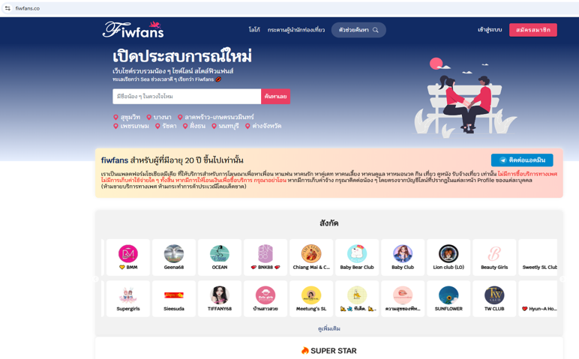

บนเว็บไซต์ดังกล่าวมีการโพสต์เพื่อขายบริการทางเพศ ๒ รูปแบบ
๑.โพสต์ขายบริการทางเพศผ่านสังกัด โดยในแต่ละสังกัดจะมีการระบุสมาชิกในสังกัด ที่พร้อมรับงานขายบริการทางเพศ ณ เวลานั้น กี่คน โดยแต่ละคนจะมีการระบุรายละเอียด พร้อมภาพถ่ายประมาณ ๔-๖ ภาพ โดยจะมีการแต่งกายลักษณะวาบหวิว เน้นโชว์เรืองร่างบางส่วน เพื่อเป็นการดึงดูดลูกค้าชาย และมีการใช้ข้อความเพื่อเป็นการเร้าอารมณ์ให้ผู้ที่มาอ่านเกิดความสนใจมากขึ้น ตัวอย่าง
💦น้องน้ำมนต์ บางกรอบ หน้าหวาน ผิวขาว แท้ทั้งตัว จิ๊มิ๊เกาเหลา อายุ 24 ปี (ญ.แท้) สูง 153 หนัก 44สัดส่วน 32/24/32 มีรอยสักตรงท้องนิดเดียว 😚 มีอารมณ์ร่วม ฟิวแฟน ✅ อาบน้ำให้ อมสดในห้องน้ำ✅ จูบจุ๊ปๆ เอาร่องนม ✅ นวดได้ B2B ✅ อมสด เลียไข่ ✅ ดูดนมได้ คาชุดได้ ❌ ไม่แตกหน้าแตกปาก ❌ ไม่รับของทำทุกชนิดนะคะขอคนสะอาด สุภาพ ไม่เมา ไม่อัพยานะคะ❌ 👌 ราคารวมห้องพกถุงมาด้วยน้า❤️ 🔥 1200฿ 40MIN 1น้ำ ⭐️ 1400฿ 50MIN 1น้ำ ⭐️ 1700฿ 60MIN 2น้ำ⭐️ 2000฿ 90MIN 2น้ำ” เมื่ออ่านแล้วทราบได้ทันทีว่า เป็นโพสต์ โฆษณาการค้าประเวณี
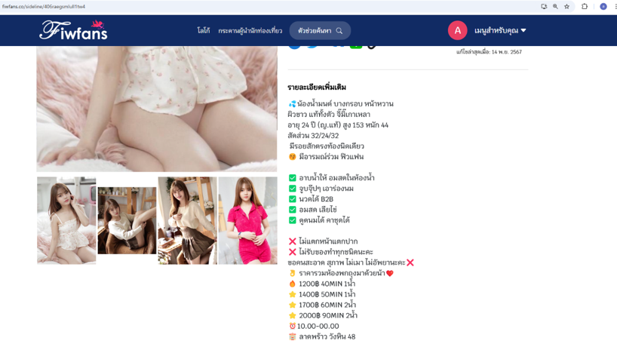

-๔-

๒.โพสต์ขายบริการทางเพศตัวเอง พบว่ามีคนโพสต์เพื่อรับงานขายบริการทางเพศเอง ประมาณ ๑,๔๖๙ คน วิธีการโพสต์เหมือกับบุคคลที่โพสต์ผ่านสังกัด ตัวอย่าง

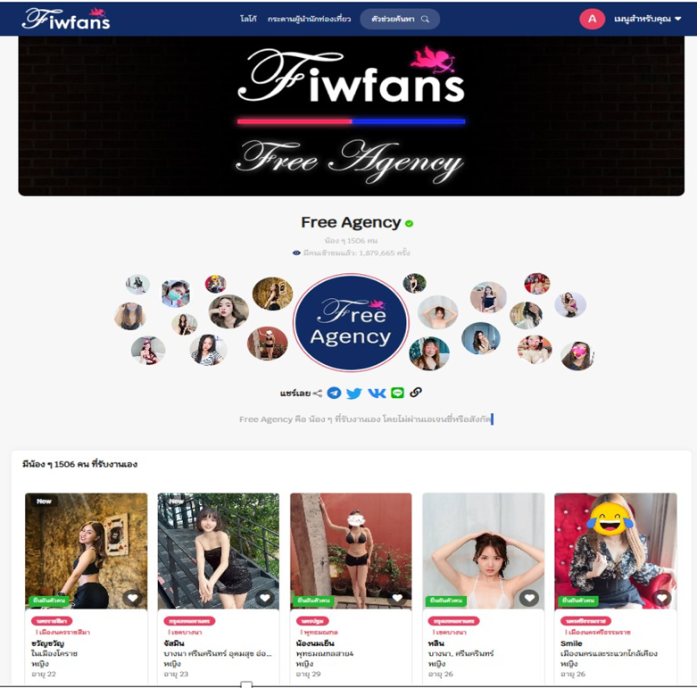

เพื่อให้เข้าใจมากยิ่งขึ้น เจ้าหน้าที่ตำรวจจึงหาข้อมูลเพิ่มเติม
- เป็นผู้รับงานค้าประเวณีบนเว็บไซต์ เองจะเริ่มจาก
๑.สมัครสมาชิกบนเว็บไซต์ก่อน โดยกรอกรายละเอียด ชื่อเล่น อายุ เพื่อแสดงบนหน้าเว็บไซต์ และเลือกประเภทของสมาชิก โดยมีทั้ง แบบนักท่องเที่ยว กับ มาลงโพสต์งาน
๒.เมื่อเป็นสมาชิกแล้ว สามารถโพสต์รับงานขายบริการทางเพศได้
๓.รายละเอียดของการกรอกเพื่ออธิบายการรับงานของแต่ละคน ประกอบไปด้วย ชื่อที่ใช้รับงาน / เรทราคา / พิกัดที่รับงาน
๔.เมื่อกรอกรายละเอียดเสร็จแล้ว ทางเว็บไซต์จะคิดค่าบริการจากผู้มาโพสต์รับงานตามจำนวนวันที่ผู้โพสต์ อยากให้โพสต์ของตัวเองปรากฎบนเว็บไซต์ โดยวิธีการเติมรหัสบัตรเงินสดทรูมันนี่ลงในเว็บ จากนั้นทางเว็บจะแปลงเป็นจำนวนพ้อยท์ และจำนวนพ้อยท์จะปรากฎบนเว็บไซต์ (๑ บาทเท่ากับ ๑ พ้อยท์)
๔.๑ ระยะเวลา ๗ วัน ๑๔๙ พอยต์ หยุดเวลาได้ ๐ ครั้ง/เดือน
๔.๒ ระยะเวลา ๑๔ วัน ๒๘๙ พอยต์ หยุดเวลาได้ ๐ ครั้ง/เดือน
๔.๓ ระยะเวลา ๓๐ วัน ๓๙๙ พอยต์ หยุดเวลาได้ ๒ ครั้ง/เดือน
- การสร้างสังกัดบนเว็บไซต์ ถือได้ว่าสังกัดเป็นตัวกลางระหว่างเว็บไซต์กับผู้ขายบริการทาง โดยเริ่มจาก
๑.สมัครสมาชิกบนเว็บไซต์ก่อน โดยกรอกรายละเอียด ชื่อเล่น อายุ เพื่อแสดงบนหน้าเว็บไซต์
๒.สร้างสังกัด โดยใส่ชื่อสังกัด ภาพสังกัด ข้อความอธิบายเกี่ยวกับสังกัด
๓.เมื่อจะนำหญิงสาวมาโพสต์ภายใต้สังกัดของท่าน จะต้องเติมพ้อยท์ ซึ่งจำนวนพ้อยเหมือนกับการรับงานขายบริการทางเพศเอง ที่อธิบายไว้ข้างต้น

-๕-

- เป็นนักท่องเที่ยว หรือผู้มาใช้บริการ
โดยเริ่มจาก
๑.สมัครสมาชิกบนเว็บไซต์ก่อน โดยกรอกรายละเอียด ชื่อเล่น เพื่อแสดงบนหน้าเว็บไซต์
๒.เมื่อเป็นสมาชิกแล้วนั้น สามารถค้นหาหญิงสาวที่พร้อมรับงานขายบริการ โดยสามารถค้นได้จากชื่อ / พื้นที่ให้บริการ / เพศ / เรทราคา / อายุ / ส่วนสูง / น้ำหนัก / สัดส่วนร่างกาย เมื่อเจอหญิงสาวที่ต้องการ สามารถติดต่อตามช่องทางที่ได้มีการระบุไว้ หลังจากใช้บริการเสร็จแล้ว จะมีการรีวิวหญิงสาวที่ท่านใช้บริการ หรือที่เรียกกันในหมู่ผู้ใช้บริการว่า ส่งการบ้าน เช่น
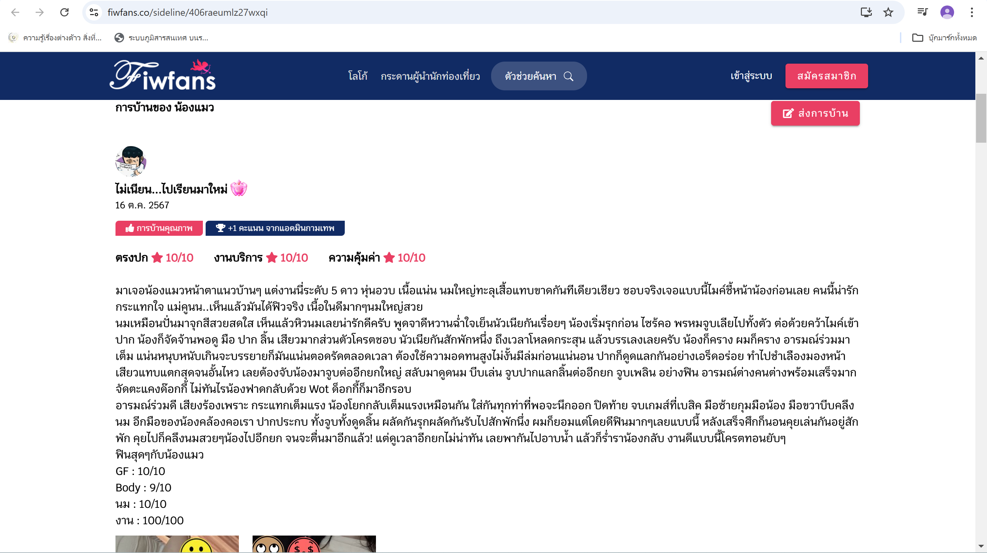

เจ้าหน้าที่ตำรวจจึงให้สายลับแฝงตัวสมัครเพื่อเป็นผู้โพสต์รับงานเองบนเว็บไซต์ โดยทำตามขั้นตอนที่ระบุไว้ข้างต้น โดยกรอกข้อมูล ชื่อที่ใช้รับงาน/เรทราคา/พื้นที่รับงาน/ID Line ที่ใช้รับงาน/ข้อความหรือสโลแกน(ที่บ่งบอกถึงการค้าประเวณี) /เพศ/อายุ /ส่วนสูง/น้ำหนัก/รูปภาพเห็นหน้าที่ใช้ในการโพสต์ (เบลอหน้าได้)/ข้อมูลรายละเอียดเพิ่มเติม จากนั้น เติมพ้อยท์เพื่อสร้างโพสต์ โดยเลือกเติม ๓๙๙ พอยต์ ได้ระยะเวลา ๓๐ วัน แต่โพสต์ดังกล่าวต้องรออนุมัติจากผู้ดูแลเว็บไซต์ หลังจากสายลับขอลงโพสต์แล้ว ต้องติดต่อผู้ดูแลหรือแอดมินผ่านทางแอปพลิเคชัน เทเลแกรม เพื่อทำการยืนยันตัวตน โดยลิงก์การติดต่อกับแอดมินจะโพสต์ไว้บนหน้าเว็บ โดยปรากฎเป็นแพลตฟอร์ม
เทเลแกรมของเว็บไซต์ฟิวแฟนส์ ชื่อ“ติดต่อแอดมิน Fiwfans” พบบัญชีเทเลแกรมที่แจ้งว่าเป็นแอดมินที่จำนวน ๔ บัญชี ทำหน้าที่ ตั้งแต่เวลา ๑๑.๐๐ – ๒๔.๐๐ น. (๑.แอดมิน กามเทพ, ๒.แอดมิน Agent SM3B, ๓.แอดมิน Assistant, ๔.แอดมิน Richard)
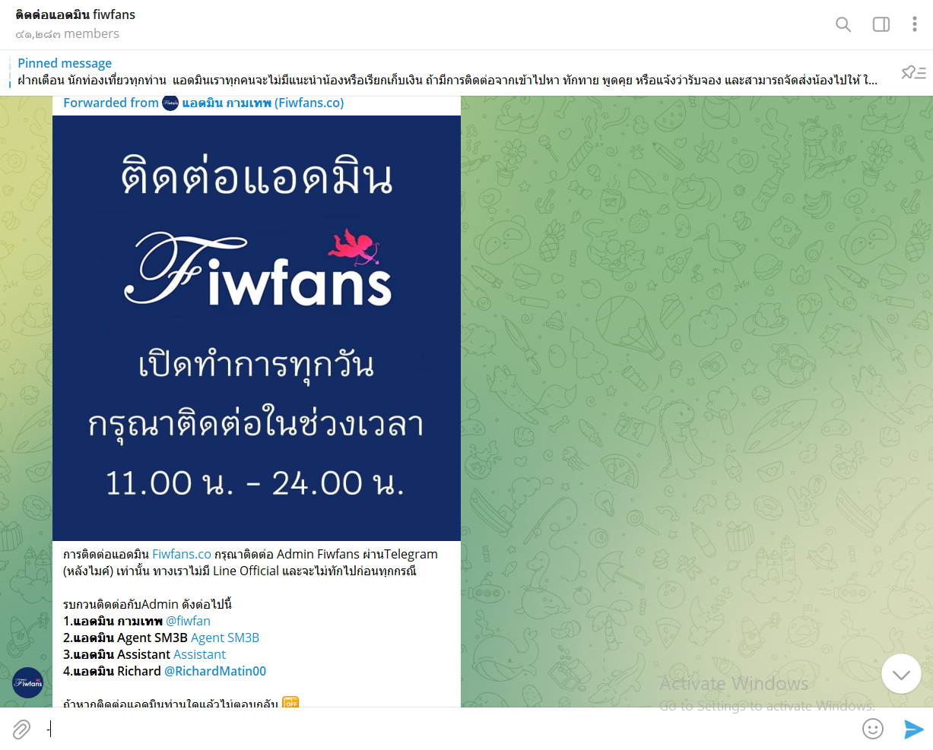

โดยแอดมินจะเป็นผู้ตรวจสอบโพสต์แต่ละโพสต์ เพียงแค่รูปภาพและข้อความที่ลงเท่านั้น มิได้มีการตรวจสอบ เกี่ยวกับอายุของผู้โพสต์ แต่อย่างใด อันแสดงให้เห็นว่า แอดมินหรือผู้ดูแลระบบมิได้มีการคัดกรองผู้มาโพสต์งานแต่อย่างใด บุคคลใดก็ได้สามารถลงโพสต์เพื่อรับงานได้ จากการที่เข้าปฏิบัติการอำพรางได้ความว่า

-๖-

- แอดมิน กามเทพ ทำหน้าที่ให้คำปรึกษากับสมาชิกกลุ่ม เทเลแกรม ในการใช้เว็บไซต์ฟิวแฟนส์ และเป็นแอดมินที่ให้คะแนนสำหรับผู้มาใช้บริการ
- แอดมิน Agent SM3B ทำหน้าที่อนุมัติโพสต์ให้กับสมาชิกที่จะลงโพสต์ในเว็บไซต์ฟิวแฟนส์
- แอดมิน Assistant ทำหน้าที่อนุมัติโพสต์ให้กับสมาชิกที่จะลงโพสต์และให้คำปรึกษาเกี่ยวกับการใช้เว็บไซต์ฟิวแฟนส์
- แอดมิน Richard ทำหน้าที่อนุมัติโพสต์ให้กับสมาชิกที่จะลงโพสต์และให้คำปรึกษาเกี่ยวกับการใช้เว็บไซต์ฟิวแฟนส์
จากที่กล่าวข้างต้น ที่ให้สายลับแอบแฝงสมัครขายบริการทางเพศบนเว็บไซต์ ได้มีการเติมพ้อยท์เพื่อสร้างโพสต์ โดยเลือกเติม ๓๙๙ พอยต์ ได้ระยะเวลา ๓๐ วัน ซึ่งตรงกับที่ผู้ดูแลเว็บไซต์เป็นผู้กำหนด เจ้าหน้าที่ตำรวจจึงทำการสืบสวนต่อว่า บุคคลใดเป็นผู้รับผลประโยชน์จากการเติมพ้อย โดยวิธีการเติมพ้อยที่เจ้าหน้าที่ตำรวจใช้คือ ทำการซื้อบัตรเงินสดทรูมันนี่ จากบริษัท ทรู มันนี่ จำกัด จำนวนทั้งหมด ๑๒ ใบ ในราคาใบละ ๕๐ บาท จำนวนเงินรวม ๖๐๐ บาท ปรากฎเลขดังนี้
๑.รหัสบัตรเติมเงินทรูมันนี่เลขที่ 7490 5268 7243 32 วันเวลาที่ซื้อบัตรเติมเงิน 11 ต.ค.67 เวลา 12:27 น. ราคา 50 บาท
๒.รหัสบัตรเติมเงินทรูมันนี่เลขที่ 2645 5661 7612 19 วันเวลาที่ซื้อบัตรเติมเงิน ๑๑ ตุลาคม ๒๕๖๗ เวลา ๑๒:๒๘ น. ราคา ๕๐ บาท
๓.รหัสบัตรเติมเงินทรูมันนี่เลขที่ 8965 2041 7894 16 วันเวลาที่ซื้อบัตรเติมเงิน ๑๑ ตุลาคม ๒๕๖๗ เวลา ๑๒:๒๙ น. ราคา ๕๐ บาท
๔.รหัสบัตรเติมเงินทรูมันนี่เลขที่ 2534 9694 8842 42 วันเวลาที่ซื้อบัตรเติมเงิน ๑๒ ตุลาคม ๒๕๖๗ เวลา ๒๐:๒๙ น. ราคา ๕๐ บาท
๕.รหัสบัตรเติมเงินทรูมันนี่เลขที่ 5727 4874 6102 51 วันเวลาที่ซื้อบัตรเติมเงิน ๑๒ ตุลาคม ๒๕๖๗ เวลา ๒๐:๓๑ น. ราคา ๕๐ บาท
๖.รหัสบัตรเติมเงินทรูมันนี่เลขที่ 0798 3621 9622 31 วันเวลาที่ซื้อบัตรเติมเงิน ๑๒ ตุลาคม ๒๕๖๗ เวลา ๒๐:๓๒ น. ราคา ๕๐ บาท
๗.รหัสบัตรเติมเงินทรูมันนี่เลขที่ 6618 0498 2412 59 วันเวลาที่ซื้อบัตรเติมเงิน ๑๙ ตุลาคม ๒๕๖๗ เวลา ๑๔:๕๖ น. ราคา ๕๐ บาท
๘.รหัสบัตรเติมเงินทรูมันนี่เลขที่ 2699 4081 7678 64 วันเวลาที่ซื้อบัตรเติมเงิน ๑๙ ตุลาคม ๒๕๖๗ เวลา ๑๔:๕๗ น. ราคา ๕๐ บาท
๙.รหัสบัตรเติมเงินทรูมันนี่เลขที่ 0897 4453 3571 50 วันเวลาที่ซื้อบัตรเติมเงิน ๑๙ ตุลาคม ๒๕๖๗ เวลา ๑๔:๕๗ น. ราคา ๕๐ บาท
๑๐.รหัสบัตรเติมเงินทรูมันนี่เลขที่ 8541 5282 3705 72 วันเวลาที่ซื้อบัตรเติมเงิน ๒๐ ตุลาคม ๒๕๖๗ เวลา ๒๒:๑๑ น. ราคา ๕๐ บาท
๑๑.รหัสบัตรเติมเงินทรูมันนี่เลขที่ 6894 0482 2754 06 วันเวลาที่ซื้อบัตรเติมเงิน ๒๐ ตุลาคม ๒๕๖๗ เวลา ๒๒:๑๑ น. ราคา ๕๐ บาท
๑๒.รหัสบัตรเติมเงินทรูมันนี่เลขที่ 6618 2848 0560 41 วันเวลาที่ซื้อบัตรเติมเงิน ๒๐ ตุลาคม ๒๕๖๗ เวลา ๒๒:๑๒ น. ราคา ๕๐ บาท

-๗-

เมื่อเติมเข้าเว็บไซต์แล้วจะปรากฎพ้อยท์ จำนวน ๖๐๐​ พ้อยท์ในระบบ จากนั้นเจ้าหน้าที่ตำรวจนำพ้อยท์ไปเติมตามที่แจ้งไว้ข้างต้น (๓๙๙ พอยต์ ได้ระยะเวลา ๓๐ วัน) และเมื่อตรวจสอบรหัสทรูมันนี่ทั้ง ๑๒ ใบ พบว่าทุกใบถูกนำไปทำธุรกรรม รหัสทรูมันนี่ทั้ง ๑๐ ใบ ถูกนำไปเติมเกมออนไลน์ ชื่อเกม Play Inter(hon) ภายใต้บริษัท การีนา ออนไลน์ (ประเทศไทย) จำกัด และอีก ๒ ใบถูกนำไปเติมเกมส์ออนไลน์ unitry ตรวจสอบกับบริษัท การีนา ออนไลน์ (ประเทศไทย) จำกัด พบว่า บัตรทรูมันนี่มั้ง ๑๒ ใบ ถูกนำไปใช้งานผ่านทาง วีเพย์ https://www.wepay.in.th/ ชื่อผู้ลงทะเบียน นายกิตติวินท์ พิภพวัฒนา ภายใต้บริษัทห้างหุ้นส่วนจำกัด เว็บเพย์
เจ้าหน้าที่ตรวจสอบกับทางบริษัทห้างหุ้นส่วนจำกัด เว็บเพย์ พบว่าทั้ง ๑๒ ใบ ถูกนำมาแลกเปลี่ยนและเติมเงินเข้ารหัสร้านค้า จำนวน ๔ รหัส คือ รหัสร้านค้าAH21013017 Username : yotsapon6 ชื่อนายยศพล ธิมาคำ , รหัสร้านค้า HZ21102115 Username : mball3004 ชื่อนายณัฐพงศ์ เงาศรี , รหัสร้านค้า HQ22122202 Username : akekub ชื่อนายนฤชาติ เจตนานุศาสน์ , รหัสร้านค้า VT21102115 Username : foremost7 ชื่อนายศุภพัฒน์ เหรียญทอง และเมื่อรหัสร้านค้าอยากถอนเงินออกจากระบบ จะต้องแจ้งการถอนเงิน โดยสามารถแจ้งความประสงค์ในระบบตั้งแต่สมัครว่าจะให้โอนเงินทางใด โดยทางระบบจะโอนเงินจากธนาคารกรุงศรีอยุธยา ชื่อ
บัญชีห้างหุ้นส่วนจำกัด เว็บเพย์ หมายเลขบัญชี ๕๒๘๐๐๐๓๓๒๙ ถ้าให้โอนเงินเข้าบัญชีธนาคาร ลูกค้าจะต้องถ่ายภาพใบหน้าคู่กับบัตรประชาชน เพื่อยืนยันข้อมูล แต่ถ้าหากให้โอนเงินผ่านทางพร้อมเพย์ไม่ต้องถ่ายภาพเข้ามาในระบบ เนื่องจากลูกค้ากรอกเลขบัตรประชาชนในระบบไว้แล้ว จึงแสดให้เห็นว่าบุคคลที่ขอแลกเปลี่ยนรหัสทรูมันนี่ในเว็บเพย์กับผู้ถอนเงินออกจากเว็บเป็นบุคคลเดียวกัน และก่อนหน้านี้ในช่วงปี ๒๕๖๕ ทางเว็บไซต์ดังกล่าวมีการเติมพ้อยท์โดยใช้รหัสทรูมันนี่และเรเซอร์โกลด์พิน แต่ภายหลังเติมพ้อยท์เพียงทรูมันนี่เท่านั้น
และตามที่กล่าวไว้ข้างต้นว่า เมื่อช่วงวันที่ ๗ มกราคม ๒๕๖๘ ทางกองกำกับการ ๑ กองบังคับการปราบปรามการค้ามนุษย์ ได้ทำการจับกุมเจ้าของสังกัดค่าย🎀 🌈 Rainbow 🌈 🎀บนแพลตฟอร์มเว็บไซต์ Fiwfans และได้ตรวจสอบโทรศัพท์มือถือพบว่า เคยมีการเติมพ้อยท์ผ่านทาง Razer Gold Pin เข้าทางเว็บไซต์ ฟีลแฟน เมื่อวันที่ ๘ กันยายน ๒๕๖๖ เวลา ๑๑.๐๓ น. รหัสดังกล่าวถูกนำไปเติมเข้ารหัสลูกค้าหรือร้านค้า จำนวน ๔ รหัส คือ รหัสร้านค้าAH21013017 Username : yotsapon6 ชื่อนายยศพล ธิมาคำ
พิสูจน์ทราบรหัสร้านค้าAH21013017 ชื่อนายยศพล ธิมาคำ คือ นายยศพล ธิมาคำ เลขประจำตัวประชาชน ๑๕๖๐๑๐๐๓๕๒๙๓๐ ที่อยู่ ๖๕/๒๓๕ สุขุมวิท ๙๗/๑ แขวงบางจาก เขตพระโขนง กรุงเทพมหานครรหัสร้านค้า HZAH21013017 หมายเลขโทรศัพท์ติดต่อ ๐๙๕๗๔๒๔๘๓๙ วันที่สมัครสมาชิก วันที่ ๓๐ มกราคม ๒๕๖๔ เวลา ๑๗:๕๑:๐๒ น.ข้อมูลการลงทะเบียนรับเงิน หมายเลขพร้อมเพย์ ๑๕๖๐๑๐๐๓๕๒๙๓๐ ชื่อบัญชี นายยศพล ธิมาคำ พร้อมถ่ายภาพประกอบการยืนยันตัวตน
พิสูจน์ทราบรหัสร้านค้าHZ21102115 ชื่อนายณัฐพงศ์ เงาศรี คือ นายณัฐพงศ์ เงาศรี อายุ ๒๙ ปี เลขประจำตัวประชาชน ๑๑๔๙๙๐๐๓๙๔๓๓๗ ที่อยู่ ๘๑/๑๘๖ หมู่ที่ ๑๐ ตำบลบางแม่นาง อำเภอบางใหญ่ จังหวัดนนทบุรี รหัสร้านค้า HZ21102115 หมายเลขโทรศัพท์ติดต่อ ๐๙๕๑๖๕๕๒๗๖ วันที่สมัครสมาชิก วันที่ ๒๑ ตุลาคม ๒๕๖๔ เวลา ๑๕:๓๔:๒๒ น. ข้อมูลการลงทะเบียนรับเงิน หมายเลขพร้อมเพย์ ๑๑๔๙๙๐๐๓๙๔๓๓๗ ชื่อบัญชี
นายณัฐพงศ์ เงาศรี พร้อมถ่ายภาพประกอบการยืนยันตัวตน
พิสูจน์ทราบรหัสร้านค้า HQ22122202 ชื่อนายนฤชาติ เจตนานุศาสน์ คือ นายนฤชาติ เจตนานุศาสน์ เลขประจำตัวประชาชน ๓๑๐๒๐๐๐๓๑๕๙๑๑ ที่อยู่ ๒๐๐๖/๖๗ แขวงรัชดาภิเษก เขตดินแดง กรุงเทพมหานคร รหัสร้านค้าHQ22122202 หมายเลขโทรศัพท์ติดต่อ ๐๖๕๙๒๕๔๙๔๕ วันที่สมัครสมาชิก วันที่ ๒๒ ธันวาคม ๒๕๖๕เวลา ๐๒:๒๓:๓๖ น.ข้อมูลการลงทะเบียนรับเงิน หมายเลขพร้อมเพย์ ๓๑๐๒๐๐๐๓๑๕๙๑๑ ชื่อบัญชี นายนฤชาติ เจตนานุศาสน์ พร้อมถ่ายภาพประกอบการยืนยันตัวตน

-๘-

พิสูจน์ทราบรหัสร้านค้า VT21102115 ชื่อนายศุภพัฒน์ เหรียญทอง คือ นายศุภพัฒน์ เหรียญทอง เลขประจำตัวประชาชน ๑๑๐๒๗๐๐๔๐๕๕๓๓ ที่อยู่ ๒๙๘/๓๘๖ หมู่ที่ ๕ ตำบลปากเกร็ด อำเภอปากเกร็ด จังหวัดนนทบุรี รหัสร้านค้า VT21102115 หมายเลขโทรศัพท์ติดต่อ ๐๙๐๓๓๑๖๒๔๔ วันที่สมัครสมาชิก วันที่ ๒๑ ตุลาคม ๒๕๖๔ เวลา ๑๕:๓๔:๕๓ น.ข้อมูลการลงทะเบียนรับเงิน หมายเลขพร้อมเพย์ ๑๑๐๒๗๐๐๔๐๕๕๓๓ ชื่อบัญชี นายศุภพัฒน์ เหรียญทอง พร้อมถ่ายภาพประกอบการยืนยันตัวตน
ตรวจสอบการรับเงินของทั้ง ๔ บุคคลทางจากเว็บเพย์ พบดังนี้
๑.เว็บเพย์โอนเงินชำระค่าซื้อบัตรเงินสดทรูมันนี่ ระหว่าง วันที่ ๒ ธันวาคม ๒๕๖๕ ถึงวันที่ ๙ พฤศจิกายน๒๕๖๗ เข้าบัญชีธนาคารนายณัฐพงศ์ เงาศรี จำนวน ๖ ธนาคาร เป็นจำนวนเงิน ๑๗,๐๙๑,๑๐๔ บาท
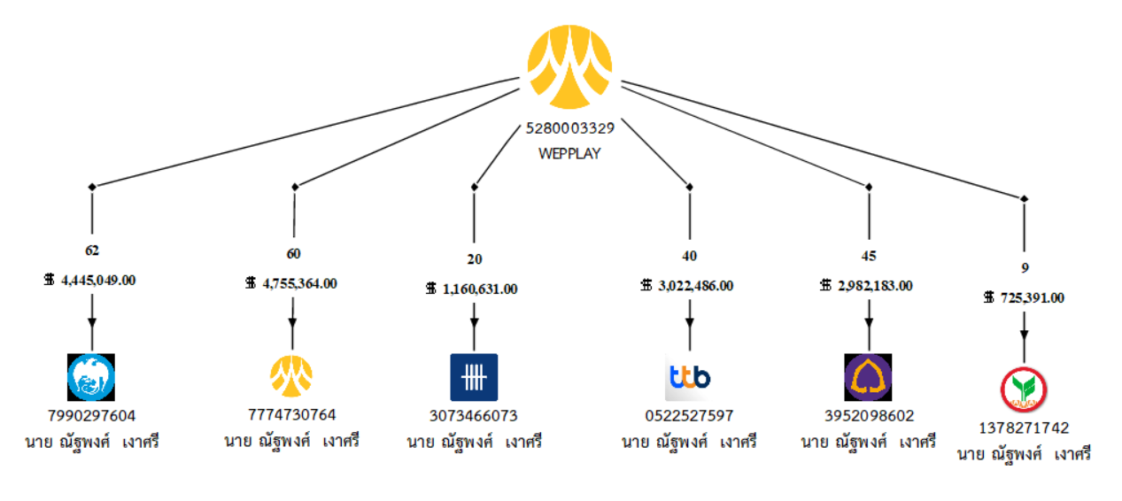

๒.เว็บเพย์โอนเงินชำระค่าซื้อบัตรเงินสดทรูมันนี่ ระหว่าง วันที่ ๒ ธันวาคม ๒๕๖๕ ถึงวันที่ ๙ พฤศจิกายน๒๕๖๗ เข้าบัญชีธนาคารนายยศพล ธิมาคำ จำนวน ๗ ธนาคาร เป็นจำนวนเงิน ๑๗,๐๘๓,๐๔๗ บาท
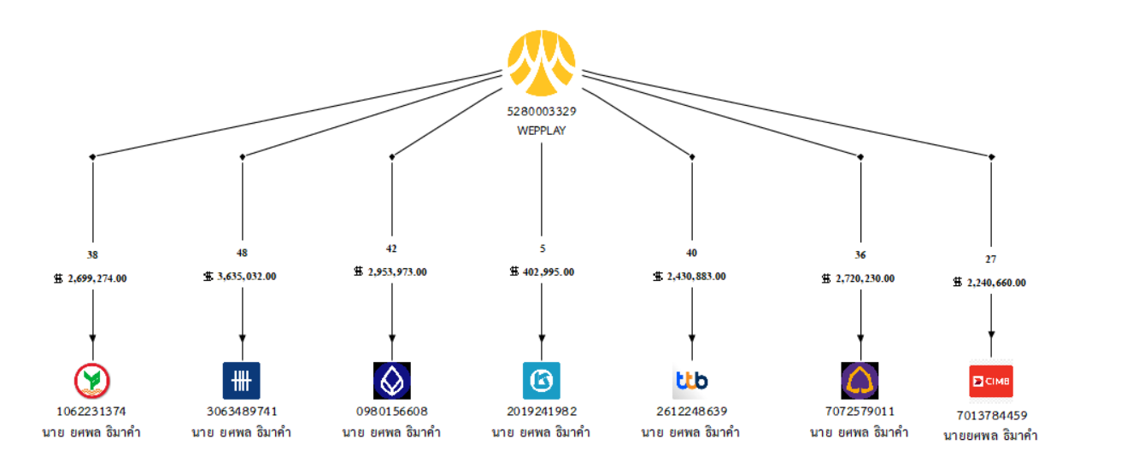

๓.เว็บเพย์โอนเงินชำระค่าซื้อบัตรเงินสดทรูมันนี่ ระหว่าง วันที่ ๒ ธันวาคม ๒๕๖๕ ถึงวันที่ ๙ พฤศจิกายน๒๕๖๗ เข้าบัญชีธนาคารนายนฤชาติ เจตนานุศาสน์ จำนวน ๖ ธนาคาร เป็นจำนวนเงิน ๑๖,๑๐๕,๔๕๙ บาท
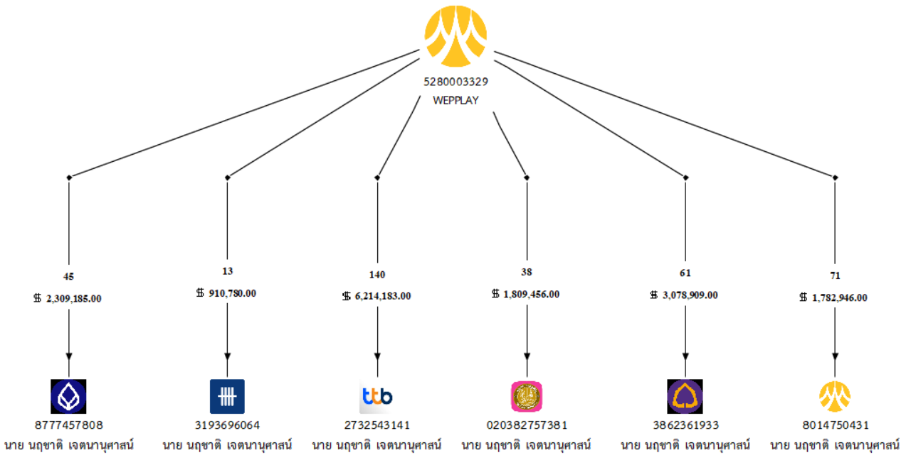

-๙-

๔.เว็บเพย์โอนเงินชำระค่าซื้อบัตรเงินสดทรูมันนี่ ระหว่าง วันที่ ๒ ธันวาคม ๒๕๖๕ ถึงวันที่ ๙ พฤศจิกายน๒๕๖๗ เข้าบัญชีธนาคารนายศุภพัฒน์ เหรียญทอง จำนวน ๖ ธนาคาร เป็นจำนวนเงิน ๑๗,๑๗๑,๗๐๓ บาท

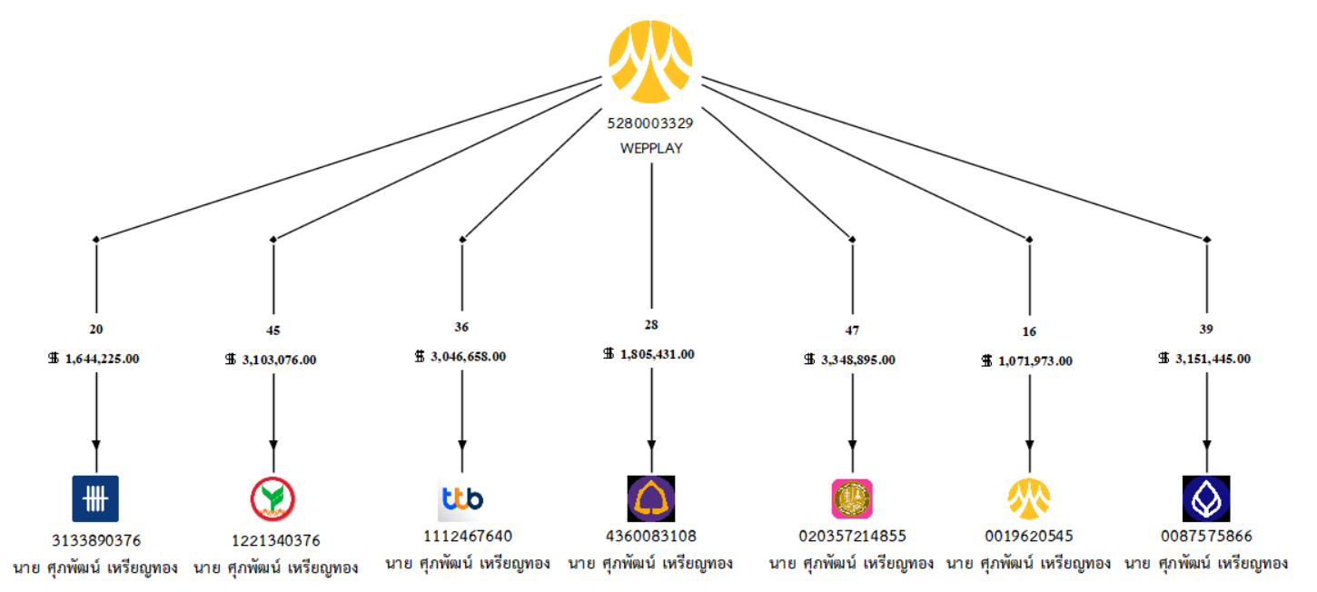

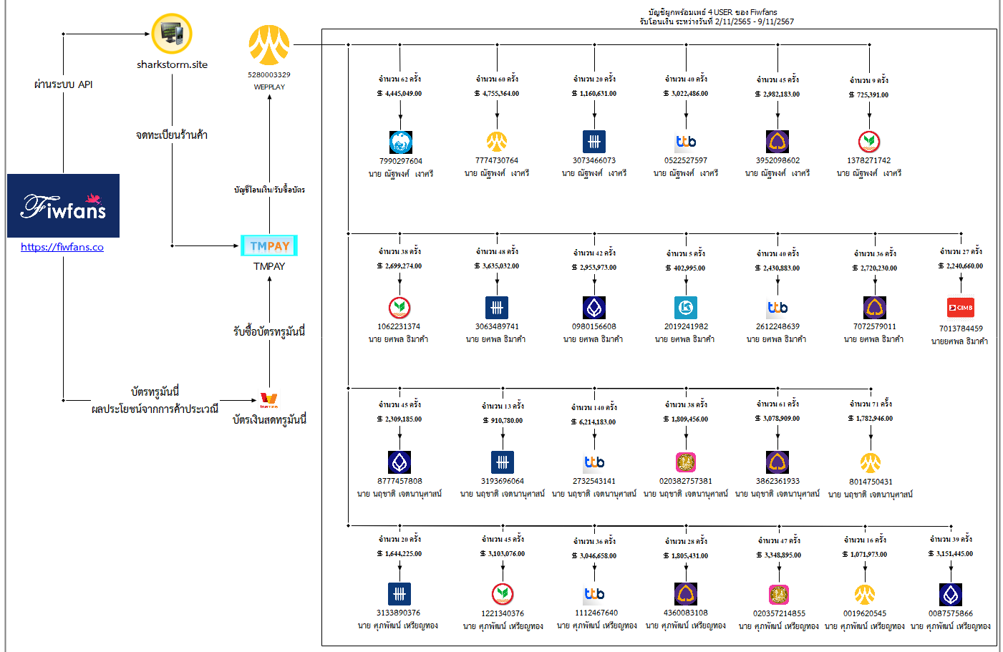

แผนผังภาพรวมเส้นทางการเงินของ ชื่อบัญชีห้างหุ้นส่วนจำกัดเว็บเพย์ โอนจ่ายเงินเข้าบัญชีธนาคาร
ให้กลุ่มบุคคลทั้ง ๔ คน

พบความเชื่อมโยงว่าเคยจดทะเบียนบริษัท บริษัท สเม็บ เทคโนโลยี จำกัด เลขทะเบียนนิติบุคคล ๐๑๒๕๕๖๕๐๐๙๕๒๘ วันที่จดทะเบียน ๑๘ มีนาคม ๒๕๖๕ วันจดทะเบียนเลิกกิจการ วันที่ ๒๖ กรกฎาคม ๒๕๖๖ ประกอบกิจการประเภท : การบริการเป็นตลาดกลางในการซื้อขายสินค้าหรือบริการ โดยวิธีใช้สื่ออิเล็กทรอนิกส์ผ่านระบบเครือข่ายอินเทอร์เน็ต ตรวจสอบกรรมการผู้มีอำนาจลงนาม มีจำนวน ๔ ราย ดังนี้
๑) นายสุกัลย์ เจตนานุศาสน์ อายุ ๓๑ ปี เลขประจำตัวประชาชน ๑๑๐๐๗๐๑๘๐๔๔๕๖ ที่อยู่ ๒๐๐๖/๖๗ แขวงรัชดาภิเษก เขตดินแดง กรุงเทพมหานคร ตรวจสอบเป็นบุตรของ นายนฤชาติ เจตนานุศาสน์
เลขประจำตัวประชาชน ๓๑๐๒๐๐๐๓๑๕๙๑๑ ที่อยู่ ๒๐๐๖/๖๗ แขวงรัชดาภิเษก เขตดินแดง กรุงเทพมหานคร ซึ่งเป็นบัญชีที่รับเงินจากเว็บเพย์

-๑๐-

๒) นายณัฐพงศ์ เงาศรี อายุ ๒๙ ปี เลขประจำตัวประชาชน ๑๑๔๙๙๐๐๓๙๔๓๓๗ ที่อยู่ ๘๑/๑๘๖ หมู่ที่ ๑๐ ตำบลบางแม่นาง อำเภอบางใหญ่ จังหวัดนนทบุรี ซึ่งเป็นซึ่งเป็นบัญชีที่รับเงินจากเว็บเพย์
๓) นายยศพล ธิมาคำ อายุ ๒๙ ปี เลขประจำตัวประชาชน ๑๕๖๐๑๐๐๓๕๒๙๓๐ ที่อยู่ ๖๕/๒๓๕ สุขุมวิท ๙๗/๑ แขวงบางจาก เขตพระโขนง กรุงเทพมหานคร ซึ่งเป็นซึ่งเป็นบัญชีที่รับเงินจากเว็บเพย์ ๔) นายศุภพัฒน์ เหรียญทอง อายุ ๓๐ ปี เลขประจำตัวประชาชน นายศุภพัฒน์ เหรียญทอง เลขประจำตัวประชาชน ๑๑๐๒๗๐๐๔๐๕๕๓๓ ที่อยู่ ๒๙๘/๓๘๖ หมู่ที่ ๕ ตำบลปากเกร็ด อำเภอปากเกร็ด จังหวัดนนทบุรี ซึ่งเป็นซึ่งเป็นบัญชีที่รับเงินจากเว็บเพย์ ตรวจสอบสื่อสังคมออนไลน์ พบว่าทั้ง ๔ คน มีความสนิทสนมกัน
ตรวจสอบการทำธุรกรรมระหว่าง นายนฤชาติ เจตนานุศาสน์ ที่เป็นบัญชีรับเงินจากเว็บเพย์ ผู้เป็นบิดาของนายสุกัลย์ เจตนานุศาสน์ พบว่า บัญชีธนาคารกรุงศรีอยุธยา ของนายนฤชาติฯ ที่รับเงิน ส่วนใหญ่จะโอนต่อไปยังบัญชีธนาคารกรุงศรีอยุธยา นายสุกัลย์ เจตนานุศาสน์ เลขที่บัญชี ๗๗๘๑๓๘๓๙๙๙ ระหว่างวันที่ ๓๑ ธันวาคม ๒๕๖๕ ถึงวันที่ ๔ ธันวาคม ๒๕๖๗ เป็นจำนวน ๕๙ ครั้ง จำนวนเงินทั้งสิ้น ๑,๑๐๓,๘๙๘ บาท โดยเงินจำนวนดังกล่าวเป็นเงินที่โยกจากบัญชีที่รับเงินผลประโยชน์จากเว็บไซต์ฟีลแฟน ปรากฎตามแผนผัง
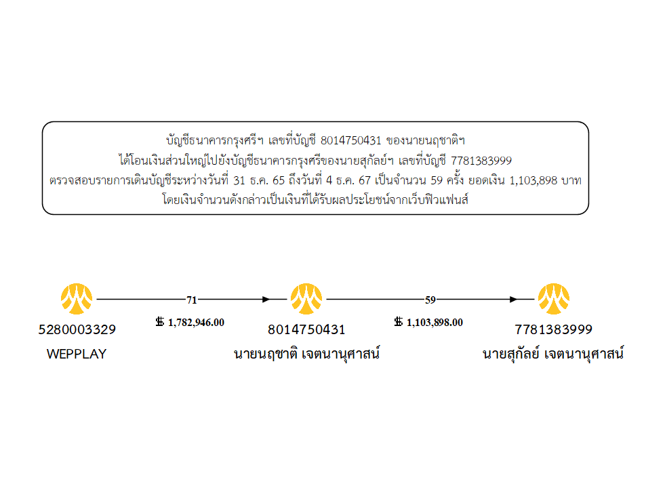

จึงเห็นได้ว่าพฤติการณ์ทั้งหมดที่ได้กล่าวมาแล้วข้างต้นของเว็บไซต์ฟีลแฟนนั้น เป็นแพลตฟอร์มออนไลน์ที่ตั้งขึ้นมา โดยตั้งตัวเป็นแพลตฟอร์มกลางระหว่าง ผู้ขายบริการทางเพศกับลูกค้า โดยเป็นการอำนายความสะดวกให้กับผู้ที่จะทำงานขายบริการทางเพศ โดยมีทั้งการรับงานขายบริการทางเพศเอง และแบบผ่านสังกัด ซึ่งได้อธิบายไปแล้วว่า ขั้นตอนของการโพสต์ขายบริการทางเพศทั้ง ๒ รูปแบบมีลักษณะเดียวกัน คือจะต้องมีการสมัครสมาชิกเว็บไซต์ และถึงจะสามารถโพสต์ได้ แต่การโพสต์ของผู้ขายในตอนแรกนั้น เปรียบเสมือนการยื่นคำร้องเท่านั้น โพสต์ยังไม่เผยแพร่ การจะทำให้เผยแพร่ หรือแพร่หลายบนเว็บไซต์ที่มีสถานะเป็นสาธารณะ บุคคลทั่วไปสามารถเข้าถึงได้นั้น ผู้ดูแลระบบหรือที่เรียกว่าแอดมิน จะเป็นคนกดอนุมัติหญิงสาวเองทั้งหมด จึงเห็นได้ว่าแอดมินมีสิทธิ์ในการตรวจสอบคำร้องดังกล่าวทั้งหมด แต่พบว่าเป็นว่า เจ้าหน้าที่ตำรวจตรวจสอบพบเด็กสาวอายุตั้งแต่อายุ ๑๕ ปีขึ้นไป ถึง ๑๗ ปีที่ขายบริการทางเพศ ผ่านสังกัดค่าย SX99 ที่เจ้าหน้าที่ตำรวจให้ความช่วยเหลือเด็กหญิงจำนวนหลายราย และดำเนินคดีกับเจ้าของค่ายเมื่อปี ๒๕๖๕ และ ๒๕๖๖ ที่ผ่านมา และ สังกัดค่าย🎀 🌈 Rainbow 🌈 🎀 ที่เจ้าหน้าที่ตำรวจให้ความช่วยเหลือเด็กอายุ ๑๖ ปีเศษ เมื่อช่วงต้นเดือนมกราคม ๒๕๖๘ ที่ผ่านมา และดำเนินคดีกับเจ้าของค่าย อันแสดงให้เห็นได้ว่า แท้จริงแล้วแอดมินมิได้มีการตรวจสอบ แอดมินทำเพียงแค่กดอนุมัติให้บุคคลเหล่านั้นแพร่หลายบนเว็บไซต์เท่านั้น ยิ่งมีคนขายบริการทางเพศบนเว็บไซต์มากเท่าไหร่ แอดมินยิ่งได้รับเงินมากขึ้นเท่านั้น ซึ่งการรับเงินของแอดมินเกิดมาจาก ทางเว็บไซต์ได้มีการกำหนดบนหน้าเว็บไซต์อย่างชัดเจนไว้อยู่แล้วว่า จะต้องมีการเติมพ้อยท์โดยการซื้อบัตรทรูมันนี่ และเรเซอร์โกลด์พิน เข้าเว็บไซต์

-๑๑-

โดยแบ่งเป็นเรท คือ
๑ ระยะเวลา ๗ วัน ๑๔๙ พอยต์ หยุดเวลาได้ ๐ ครั้ง/เดือน
๒ ระยะเวลา ๑๔ วัน ๒๘๙ พอยต์ หยุดเวลาได้ ๐ ครั้ง/เดือน
๓ ระยะเวลา ๓๐ วัน ๓๙๙ พอยต์ หยุดเวลาได้ ๒ ครั้ง/เดือน
ซึ่งทั้ง ๓ เรทราคานั้น เป็นราคาที่จะทำให้โพสต์นั้นปรากฎตามจำนวนวันที่กำหนด ที่เจ้าหน้าที่ตำรวจตรวจสอบว่าพบสังกัดค่ายบนเว็บกว่า ๑๑๘ ค่าย และคนที่รับงานเองอีกจำนวนมาก ซึ่งทุกครั้งจะต้องมีการเติมพ้อยท์ เพื่อทำให้โพสต์นั้นแพร่หลาย จะเห็นได้ว่ารายได้ของแอดมินเว็บไซต์ดังกล่าวมีจำนวนกว่า ๑๐๐ ล้านบาท ในช่วงปี ๒๕๖๕ ถึง ๒๕๖๖ ทางเว็บไซต์มีประกาศวิธีการเติมพ้อยท์ผ่านทางทรูมันนี่ และเรเซอร์โกลด์พิน แต่ภายหลังในช่วงปี ๒๕๖๗ เปลี่ยนมาเติมพ้อยท์จากรหัสบัตรเงินสดทรูมันนี่เพียงอย่างเดียว
อีกทั้งอย่างที่กล่าวไว้ตอนต้นว่า การจะทำให้แพร่หลายนั้น แอดมินต้องกดอนุมัติเท่านั้นถึงจะทำให้โพสต์แพร่หลายบนเว็บไซต์ จึงถือได้ว่าแอดมินเป็นส่วนหนึ่งที่ทำให้เกิดการขายบริการทางเพศบนเว็บไซต์อย่างชัดเจน หากแอดมินไม่กดอนุมัติ บุคคลนั้นไม่สามารถขายบริการทางเพศบนเว็บไซต์ได้ รวมไปถึงการขายบริการทางเพศผ่านสังกัด ถ้าแอดมินไม่กดอนุมัติ ก็จะไม่สามารถขายบริการทางเพศผ่านทางสังกัดได้ ถึงแม้ว่าทางหน้าเว็บไซต์จะมีการระบุไว้ว่า ไม่มีการซื้อบริการทางเพศ แต่เมื่อดูหน้าเว็บไซต์แล้วนั้น(มีความเป็นสาธารณะ) ปุถุชนคนทั่วไป อ่านแล้วเข้าใจได้ว่า เป็นการโฆษณาการขายบริการทางเพศ ซึ่งก่อนหน้าที่จะแพร่หลายบนเว็บไซต์ได้นั้น แอดมินเป็นผู้อนุมัติ โดยจะต้องดูภาพและอ่านคำบรรยาย ซึ่งแอดมินทั้งหมดถือได้ว่าเป็นปุถุชนคนทั่วไปเฉกเช่นเดียวกับทุกคน ที่มีวุฒิภาวะมากพอที่จะใช้ความคิด ที่อ่านข้อความแล้วเข้าใจได้ว่าเป็นการขายบริการทางเพศ มิได้รวมไปถึง การกดอนุมัติโพสต์เท่านั้น แอดมินยังอ่านรีวิวของลูกค้าที่มาใช้บริการหญิงสาวที่มีการขายบริการทางเพศบนเว็บไซต์ และมีการจัดอันดับของลูกค้าแต่ละราย ซึ่งลูกค้าแต่ละรายมีการรีวิว (ส่งการบ้าน) ที่อ่านแล้วเข้าใจได้ในทันทีว่าเป็นการมาใช้บริการทางเพศหญิงสาวรายนั้นๆ รวมไปถึงคำบรรยายที่คนมาใช้บริการมักใช้คำพูดที่สื่อว่าเป็นเด็ก ถึงแม้ว่าจะมีการโพสต์บนหน้าเว็บไซต์อย่างชัดเจนว่าไม่มีการซื้อบริการทางเพศ แต่แอดมินเองหาได้ปฏิบัติตามที่มีการกำหนดบนเว็บไซต์ไม่ อันถือได้ว่าแอดมินทุกคนรับรู้ถึงการขายบริการทางเพศบนเว็บไซต์และมีหญิงสาวที่น่าเชื่อว่าเป็นเด็กมาขายบริการทางเพศบนเว็บไซต์ นอกจากนั้น แอดมิน ยังเป็นผู้กดเพิ่มให้คะแนนการบ้าน ของลูกค้าที่มีรีวิว การค้าประเวณีเด็ก ทำให้เห็นได้ว่า แอดมินมีส่วนร่วม รู้เห็นการกระทำความผิด กับค่ายสังกัด ในการนำเด็กต่ำกว่า ๑๘ ปี มาแสวงหาประโยชน์จากการค้าประเวณี ซึ่งเป็นความผิดฐานค้ามนุษย์ และ เป็นความผิดฐานฟอกเงิน
ประกอบกับรายได้ที่แอดมินแต่ละคนได้รับนั้น เป็นการรับมาจากหญิงสาวหรือสังกัดค่ายที่มีการโพสต์รับงานขายบริการทางเพศบนเว็บไซต์ โดยใช้รหัสบัตรทรูมันนี่เพื่อเติมพ้อยท์เข้าเว็บไซต์ และนำพ้อยไปทำการแลกเปลี่ยนบนเว็บเพย์ ซึ่งทำให้เพิ่มกระบวนการมากขึ้น ไม่เหมือนกับการใช้เงินสดหรือการโอนเงินเข้าบัญชีโดยตรง อันเป็นการพยายามปกปิดเงินจำนวนดังกล่าวที่มีจำนวนหลายล้านบาท ตามที่ได้กล่าวไว้ข้างต้น เพื่อให้ยากต่อการตรวจสอบแหล่งที่มาของรายได้จากหน่วยงานของรัฐ อันถือได้ว่าเป็นการ โอน รับโอน หรือเปลี่ยนสภาพทรัพย์สินที่เกี่ยวกับการกระทำความผิดเพื่อซุกซ่อน หรือปกปิดแหล่งที่มาของทรัพย์สินนั้น ผู้กล่าวหาจึงรวบรวมพยานหลักฐาน และเข้าแจ้งความร้องทุกข์ต่อพนักงานสอบสวน เพื่อดำเนินคดีกับ นายณัฐพงศ์ เงาศรี , นายยศพล ธิมาคำ , นายศุภพัฒน์ เหรียญทอง , นายสุกัลย์ เจตนานุศาสน์ และ นายนฤชาติ เจตนานุศาสน์ จนกว่าคดีจะถึงที่สุด

-๑๒-

การกระทำความผิดของ นายณัฐพงศ์ เงาศรี , นายยศพล ธิมาคำ , นายศุภพัฒน์ เหรียญทอง , นายสุกัลย์ เจตนานุศาสน์ และ นายนฤชาติ เจตนานุศาสน์ เป็นความผิดฐาน “ ตามพระราชบัญญัติป้องกันปราบปรามการค้ามนุษย์ พ.ศ. ๒๕๕๑ มาตรา ๔, มาตรา ๖ (๒) , มาตรา ๕๒ วรรคสอง (แก้ไขเพิ่มเติมตามพระราชบัญญัติป้องกันและปราบปรามการมนุษย์(ฉบับที่ ๓) พ.ศ.๒๕๖๐), พระราชกำหนดแก้ไขเพิ่มเติมพระราชบัญญัติป้องกันและปราบปรามการค้ามนุษย์ พ.ศ.๒๕๕๑ , พระราชบัญญัติป้องกันและปราบปรามการค้าประเวณี พ.ศ.๒๕๓๙ มาตรา ๔ , ๗ , ๙ วรรคสอง , พระราชบัญญัติป้องกันและปราบปรามการฟอกเงิน พ.ศ.๒๕๔๒ มาตรา ๓(๒) , ๕ , ๙ วรรคสอง , ๖๐และประมวลกฎหมายอาญา มาตรา ๘๓ , ๒๘๒ วรรคสอง
ข้อ ๒. ผู้ร้องประสงค์จะทำการจับกุม นายณัฐพงศ์ เงาศรี , นายยศพล ธิมาคำ , นายศุภพัฒน์ เหรียญทอง , นายสุกัลย์ เจตนานุศาสน์ และ นายนฤชาติ เจตนานุศาสน์ มาดำเนินคดี
ในการยื่นคำร้องนี้ ผู้ร้องได้มอบหมายให้
ตำแหน่ง ซึ่งเป็นผู้ใต้บังคับบัญชา เป็นผู้นำคำร้องมายื่นต่อศาลและหากศาลเรียกสอบถามเมื่อใด ผู้ร้องพร้อมจะมาให้ศาลสอบในทันที
ผู้ร้อง เคย ไม่เคย ร้องขอให้ศาล..........................................................
ออกหมายจับบุคคลดังกล่าว โดยอาศัยเหตุแห่งการร้องขอเดียวกันนี้ หรือเหตุอื่น ( ระบุ )
................................................................................................................................................................................
................................................................................................................................................................................
และศาลมีคำสั่ง.......................................................................................................................................................
ควรมิควรแล้วแต่จะโปรด

ลงชื่อ พ.ต.ต.หญิง....................................................ผู้ร้อง
( ปิ่นวรางค์ กลิ่นหวล )

